FACULDADES INTEGRADAS UNIVEST – FACVEST
CURSO DE CIÊNCIA DA COMPUTAÇÃO – FACIC
DISCIPLINA: COMUNICAÇÃO DE DADOS
PROFESSOR: CIRO J. E. MONTEIRO

RELATÓRIO DE TRABALHO DE CONCLUSÃO DE DISCIPLINA
COMUNICAÇÃO SERIAL

WILLY STADNICK NETO
DIEGO BISCONSIN
ROGER COAN
DANIEL PATROCINIO
CRISTIANO CAMPOS

LAGES, SANTA CATARINA
30 DE NOVEMBRO DE 2004

Introdução

Nesse trabalho iremos ressaltar a importância da comunicação serial nos dias de hoje. Tentaremos de maneira científica provar e estabelecer a comunicação serial entre dois computadores PC utilizando como ligação física um cabo serial padrão RS-232 e interação através de um software de nosso próprio desenvolvimento.
Para tal, destacamos a importância de primeiramente obter conhecimento do sistema de comunicação através do cabo serial, conhecendo seus componentes, suas características e sua interação com a plataforma a ser desenvolvida em fase de planejamento do software.
Após isso, destacamos também a primordialidade do conhecimento da linguagem de programação base do software, uma vez distinta por critérios pré-definidos. Sem o conhecimento desta, muito pouco seria possível em fazer provar-se o proposto por este trabalho.
Nesta parte a escolha de uma plataforma foi requerida, sendo a escolhida a plataforma PC sobre o sistema NT, por ser de maior uso e conhecimento e igualmente de facilidade de acesso aos materiais de apoio e informação da plataforma.
Por fim destacamos a utilidade desse projeto, visando uma conclusão teórica da cadeira de Comunicação de Dados, trazendo a tona conhecimentos destacados durante o semestre, aplicando-os sob a forma de conceitos, métodos e técnicas. Vale a pena lembrar que não somente dos conceitos vistos em uma só área da Ciência da Computação foram aplicados nesse projeto, mas sim uma ampla gama de recursos, conceitos e técnicas de outras áreas unidas, totalizando por suma a concepção de que estas unidas ajudaram a construir o presente projeto.

Comunicação Serial

A comunicação serial é uma comunicação padrão muito usada nos dias de hoje devido a sua praticidade e facilidade na utilização e emprego de suas funções nas mais diversificadas aplicações.
A maioria das mensagens digitais são mais longas que alguns poucos bits. Por não ser prático nem econômico transferir todos os bits de uma mensagem simultaneamente, a mensagem é quebrada em partes menores e transmitida seqüencialmente. [1]
Apesar de existirem outras formas de comunicação mais largamente utilizadas no contexto atual, foi de escolha previamente definida a utilização da comunicação serial por se tratar de alvo de estudo e nela poderem ser aplicados os conceitos e técnicas discorridos durante o decorrer da disciplina.
A transmissão bit-serial converte a mensagem em um bit por vez através de um canal. Cada bit representa uma parte da mensagem. Os bits individuais são então rearranjados no destino para compor a mensagem original. Em geral, um canal irá passar apenas um bit por vez. A transmissão bit-serial é normalmente chamada de transmissão serial, e é o método de comunicação escolhido por diversos periféricos de computadores.
Para isso é necessário compreender o padrão utilizado para essa comunicação, detalhando seus componentes e seu funcionamento, afim de melhor utiliza-lo na aplicação das necessidades e funções requisitadas pelo sistema proposto pelo presente projeto.
Através da montagem de um cabo, com comprimento de 3 metros, e utilizando-se de dois conectores DB9 foi possível caracterização do sistema de comunicação de dados através do padrão RS-232 cuja descrição e seus detalhes são de simples entendimento e aplicação.
Abaixo representa-se a tabela de especificações do padrão RS-232 empregado.

Especificações
Modo de Operação | Simples / Terminal
Número total de Conexões em uma Linha | 2 (1 Transmissor / 1 Receptor)
Máximo Comprimento do Cabo | 50 pés / 15 metros
Máxima Taxa de Dados | 20Kb/s
Máxima Voltagem de Saída | +/- 25V
Nível do Sinal de Saída (Carregam. Mínimo) | +/- 5V a +/- 15V
Nível do Sinal de Saída (Descarregam. Máximo) | +/- 25V
Impedância de Carregamento | 3k a 7k Ohms
Máxima Corrente no Estado Z Ligado | N/A
Máxima Corrente no Estado Z Desligado | +/- 6mA @ +/- 2V
Taxa Slew | 30V/uS
Alvo de Voltagem de Entrada | +/- 15V
Sensividade de Entrada | +/- 3V
Resistência de Entrada | 3k a 7k Ohms
Tabela 1 – Especificações técnicas da comunicação serial pelo padrão RS 232

Desenvolvimento

Para o desenvolvimento do software que permitiu a realização da comunicação serial entre os dois PCs, utilizamos o software C++Builder da empresa Borland [2], que nos possibilitou, através do uso de bibliotecas disponíveis na própria interface do programa, quanto nos confins da internet [3].
O processo de desenvolvimento pode ser dividido basicamente em 2 duas partes pela sua estrutura característica:
- Movimentação ambígua seletiva do periférico mouse; e
- Transferência de arquivo TXT.
Para tal, a criação de uma interface que possibilitasse a definição de modos – mestre e escravo - entre as instâncias do programa foi vital para seu funcionamento através da conexão serial.
Após essa etapa, foi necessária intensa programação sobre a interface do programa, de tal forma que se tornou possível a execução das tarefas supracitadas. Definidas, uma série de passos, levam a perfeita demonstração do programa em seu pleno desempenho.
Primeiramente, com a concepção de um método, se faz necessária a inicialização da porta serial, setamento de flags e inicialização das variáveis globais do software para que este possa desempenhar suas funções normalmente a cada início de sua execução [a]. Logo após uma rápida visualização da interface proporcionada pelo programa, é possível notar em sua estrutura, que a captura da posição local do periférico mouse estará sendo corretamente exibida. E necessária agora a decisão de qual das pontas da comunicação se tornará o mestre e qual se tornará o escravo. Feita a escolha, basta assumir o comando para enviar ou receber, conforme critério [b]. Após esse passo é possível ter acesso a função de controle remoto do periférico mouse através do operador do modo mestre [c]. Com isso conclui-se a demonstração da primeira parte do processo de desenvolvimento.
Para demonstrarmos o detalhamento dos processos inerentes à segunda parte do projeto, partimos do ponto final da última demonstração do processo anterior.
No que diz respeito à transferência do arquivo TXT, é necessário operar no modo escravo para ter acesso às funções, fazendo acesso ao botão de envio, facilmente localizado na interface do programa. Com isto o software solicitará o endereço do arquivo a ser encaminhado via conexão serial. Feita a seleção, o código do programa se encarregará de particionar o arquivo para ser disposto nos barramentos da porta serial e será dado início ao looping de envio de pacotes para o programa executando na outra ponta em modo escravo [d].
Com isso demonstra-se totalmente a execução do software alvo desse projeto.

Fluxograma

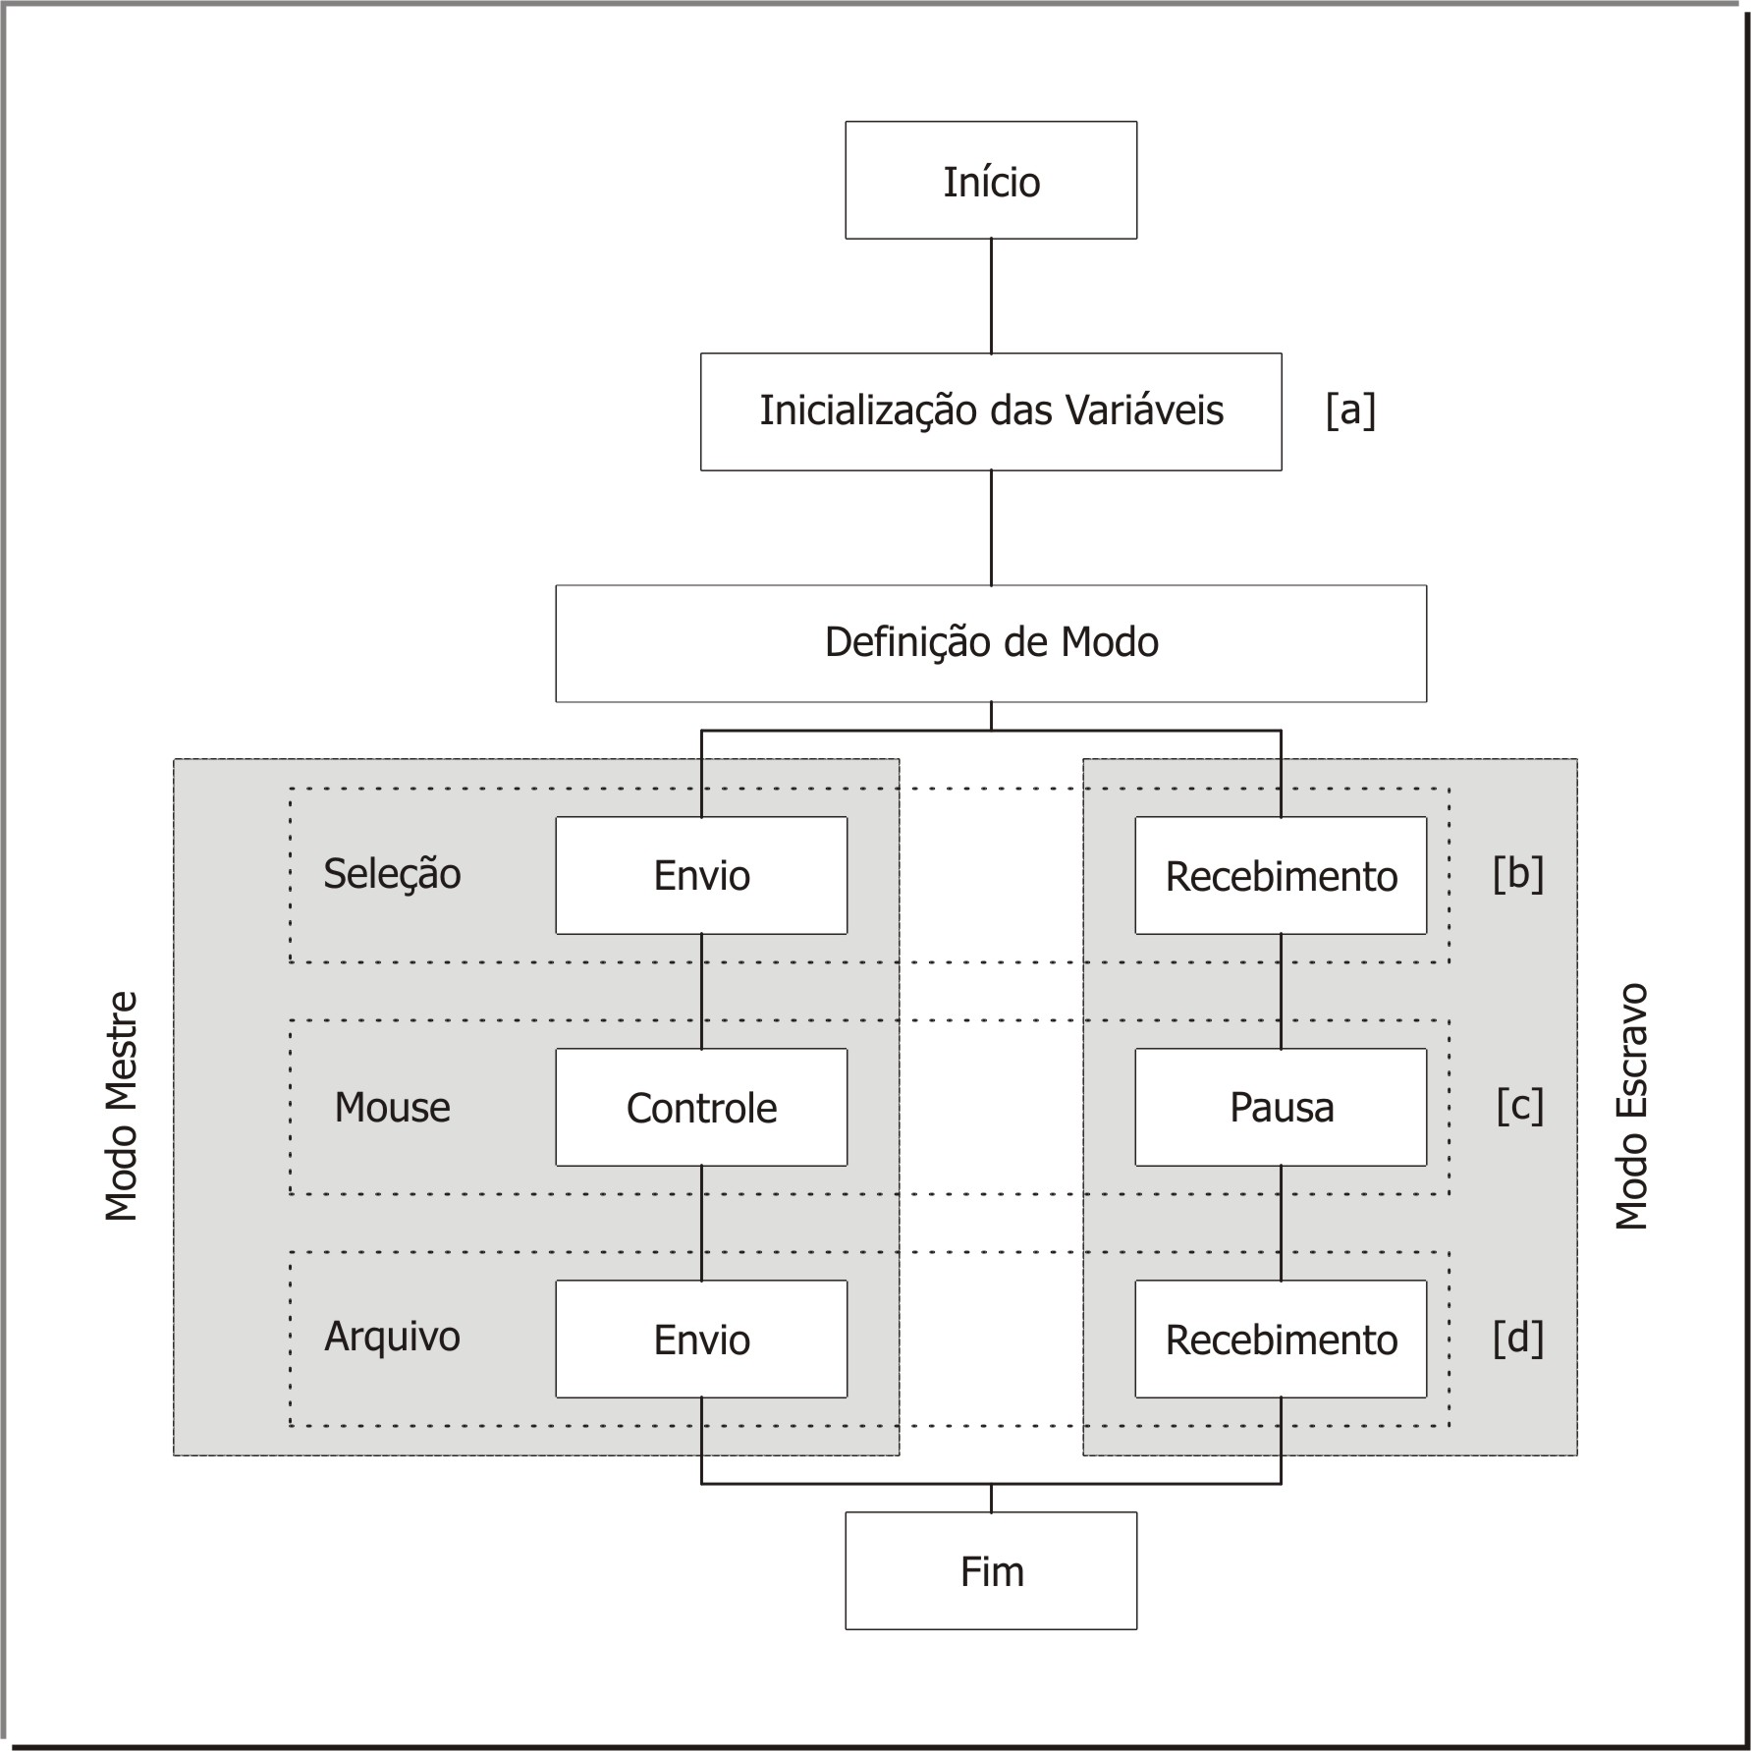
Figura 1 – Fluxograma do projeto do software de comunicação serial.

Fontes

Project1.cpp

//---------------------------------------------------------------------------
#include <vcl.h>
#pragma hdrstop
//---------------------------------------------------------------------------
USEFORM("Unit1.cpp", FormPrincipal);
USEFORM("Unit2.cpp", Form2);
//---------------------------------------------------------------------------
WINAPI WinMain(HINSTANCE, HINSTANCE, LPSTR, int)
{

// [a]

try
{
Application->Initialize();
Application->CreateForm(__classid(TFormPrincipal), &FormPrincipal);
Application->CreateForm(__classid(TForm2), &Form2);
Application->Run();
}
catch (Exception &exception)
{
Application->ShowException(&exception);
}
catch (...)
{
try
{
throw Exception("");
}
catch (Exception &exception)
{
Application->ShowException(&exception);
}
}
return 0;
}
//---------------------------------------------------------------------------

Unit1.cpp

//---------------------------------------------------------------------------
#include <vcl.h>
#pragma hdrstop
#include "Unit1.h"
#include "Unit2.h"
//---------------------------------------------------------------------------
#pragma package(smart_init)
#pragma link "CPort"
#pragma resource "*.dfm"
TFormPrincipal *FormPrincipal;
int flag1,flag2,flag3,flag4,flag5,flag6;
String texto[30];
//---------------------------------------------------------------------------
__fastcall TFormPrincipal::TFormPrincipal(TComponent* Owner)
: TForm(Owner)
{
}
//---------------------------------------------------------------------------

// [b]

void Envia_Pos(){
String pos[1];
if (flag6 ==1){
pos[0] = ("txt");
FormPrincipal->ComPort->WriteStr(pos[0]);
for ( int i=0; i<30; i++){
FormPrincipal->ComPort->WriteStr(texto[i]);
}
flag6 = 0;}
else{
if (flag5 == 1){
pos[0] = ("Clk");
FormPrincipal->ComPort->WriteStr(pos[0]);
flag5 =0;}
else{
pos[0] = StrToInt(FormPrincipal->Edit1->Text );
pos[1] = StrToInt(FormPrincipal->Edit2->Text);
FormPrincipal->ComPort->WriteStr(pos[0]);
FormPrincipal->ComPort->WriteStr(pos[1]);
}
}
}
//---------------------------------------------------------------------------
void Recebe_Pos(){
String pos[1];
FormPrincipal->Edit4->Text = ("");
FormPrincipal->Edit5->Text = ("");
FormPrincipal->ComPort->ReadStr(pos[0],3);
if (pos[0] == ("txt")){
for ( int i=0; i<30; i++){
FormPrincipal->ComPort->ReadStr(texto[i],70);
FormPrincipal->Memo1->Lines->Strings[i]=texto[i];}
FormPrincipal->SaveDialog1->Execute();
FormPrincipal->Memo1->Lines->SaveToFile(FormPrincipal->SaveDialog1->FileName);}
else{
if (pos[0] == ("Clk")){

}
else {
FormPrincipal->ComPort->ReadStr(pos[1],3);
FormPrincipal->Edit4->Text = FormPrincipal->Edit4->Text + (pos[0]);
FormPrincipal->Edit5->Text = FormPrincipal->Edit5->Text + (pos[1]);
}
}
}
//---------------------------------------------------------------------------

// [c]

void Controla_Mouse(){
TPoint Cursor;

Cursor.x = StrToInt (FormPrincipal->Edit4->Text);
Cursor.y = StrToInt (FormPrincipal->Edit5->Text);
SetCursorPos(Cursor.x,Cursor.y);

}
//---------------------------------------------------------------------------
void __fastcall Click(void);
//---------------------------------------------------------------------------
void __fastcall TFormPrincipal::btnConectClick(TObject *Sender)
{
if (ComPort->Connected)
ComPort->Close();
else
ComPort->Open();
}
//---------------------------------------------------------------------------

// [a]

void __fastcall TFormPrincipal::ComPortClose(TObject *Sender)
{
Edit3->Text = "Desconectado";
}
//---------------------------------------------------------------------------
void __fastcall TFormPrincipal::ComPortOpen(TObject *Sender)
{
Edit3->Text = "Conectado";
}
//---------------------------------------------------------------------------
void __fastcall TFormPrincipal::Timer1Timer(TObject *Sender)
{
TPoint Cursor;
int PosX,PosY;

GetCursorPos(&Cursor);
PosX = (Cursor.x);
PosY = (Cursor.y);
Edit1->Text = IntToStr(PosX);
Edit2->Text = IntToStr(PosY);
}
//---------------------------------------------------------------------------
void __fastcall TFormPrincipal::BtnEnviarClick(TObject *Sender)
{
Label4->Caption = "Modo Mestre";
if (ComPort->Connected){
if (flag2 == 1){
flag2 = 0;
BtnEnviar->Caption = "Enviar";}
else {
flag2 = 1;
BtnEnviar->Caption = "Enviando";}

}
else
ShowMessage ("Para Estabelecer Comunicação Conecte-se Primeiro");
}
//---------------------------------------------------------------------------
void __fastcall TFormPrincipal::BtnReceberClick(TObject *Sender)
{
Label4->Caption = "Modo Escravo";
if (ComPort->Connected){
if (flag3 == 1){
flag3 = 0;
BtnReceber->Caption = "Receber";}
else {
flag3 = 1;
BtnReceber->Caption = "Recebendo";}

}
else
ShowMessage ("Para Estabelecer Comunicação Conecte-se Primeiro");

}
//---------------------------------------------------------------------------
void __fastcall TFormPrincipal::Timer2Timer(TObject *Sender)
{

if (flag2 == 1)
Envia_Pos();
if (flag3 == 1)
Recebe_Pos();
if (flag4 == 1)
Controla_Mouse();
}
//---------------------------------------------------------------------------
void __fastcall TFormPrincipal::BtnMouseClick(TObject *Sender)
{
if (ComPort->Connected){
if (flag3 == 1){
if (flag4 == 1){
flag4 = 0;
BtnMouse->Caption = "Controla Mouse";}
else {
flag4 = 1;
BtnEnviar->Caption = "Recebendo";}

} }
else
ShowMessage ("Para Estabelecer Comunicação Conecte-se Primeiro e clique em Receber");
}
//---------------------------------------------------------------------------

void __fastcall TFormPrincipal::AreaMovimetoMouseDown(TObject *Sender,
TMouseButton Button, TShiftState Shift, int X, int Y)
{
if (flag2 == 1)
flag5 = 1;
}
//---------------------------------------------------------------------------

// [d]

void __fastcall TFormPrincipal::Button1Click(TObject *Sender)
{
if (ComPort->Connected){
if (OpenDialog1->Execute()){
Memo1->Lines->LoadFromFile(OpenDialog1->FileName);}

for ( int i=0; i<30; i++){
texto[i]=Memo1->Lines->Strings[i];
} flag6= 1;}
else
ShowMessage ("Para Enviar Arquivo Conecte-se Primeiro");
}
//---------------------------------------------------------------------------

void __fastcall TFormPrincipal::Conectar1Click(TObject *Sender)
{
// btnConectClick();
}
//---------------------------------------------------------------------------

void __fastcall TFormPrincipal::SobreoCirox1Click(TObject *Sender)
{
Form2->Show();
}
//---------------------------------------------------------------------------

void __fastcall TFormPrincipal::Sair1Click(TObject *Sender)
{
Close();
}
//---------------------------------------------------------------------------

Conclusão

Ao término deste, é possível com clareza observar que o objetivo proposto no início deste projeto pode ser alcançado, pois estabelecemos a comunicação serial entre dois computadores e através de um software desenvolvido especialmente para tal possibilitamos a troca de comunicação entre ambos.
Após vários testes determinamos a possibilidade da movimentação remota do periférico mouse, através da escolha da interface do programa operando em um de seus modos – mestre ou escravo.
Também concluímos que foi possibilitada a transferência de arquivos TXT de uma ponta do canal de comunicação à outra, sendo que através da funções e métodos implementados no programa, facilmente se proporcionou tal experimento.
Por fim, levamos a crer que a comunicação serial é uma importante ferramenta que pode ser utilizada nos mais diversos ramos da computação, sendo a sua aplicação facilitada por meios existentes e de fácil acesso e manipulação no contexto atual. Não podemos deixar de lembrar que todo o conhecimento sobre teorias e aplicações foi de fundamental importância para atingir os resultados esperados, e que sem esses muito pouco poderia ser almejado.
Ficam os agradecimentos à todos aqueles que de forma direta ou indiretamente proporcionaram a plena execução dessa tarefa, nos levando à um patamar elevado de conhecimento e realização, deixando a sensação de dever cumprido.
Muito obrigado.

Bibliografia

Referências Textuais:

[1] http://www.arcelect.com/rs232.htm
[2] http://www.borland.com/cbuilder
[3] http://www.cpluslibraries.com/cport.htm

Base Bibliográfica:

TENENBAUM, Aaron M; LANGSAM, Yedidyah, AUGENSTEIN, Moshe J. - Estruturas de Dados Usando C - Makron Books, 1995.

Schildt, H. "Schildt's Expert C++", Osborne MacGrawHill, 1996.
Awad, M., Kuusela, J., and Ziegler, J.: "Object-oriented technology for real-time systems: a practical approach using OMT and Fusion". Prentice-Hall. 1996.
Selic, B., Gullekson, G., and Ward, P.: "Real-Time Object-Oriented Modeling", John Wiley and Sons, 1994.
Rumbaugh, J. et all: "Object-Oriented Modelling and Design". Englewood Cliffs, NJ, Prentice-Hall 1991. NJ, 1992.
Schildt, H. "C++ the Complete Reference", McGraw Hill, 1995.
Ege, R. "Object-Oriented Programming with C++". AP Professional, 1994.
Kernighan, B. and Ritchie, D. "The C Programming Language". Addison Wesley, 1986.

GORALSKI, W., Adsl and Dsl Technologies (Computer Communications), McGraw Hill, 1998, 383p. 1999, 273 p. 581p. Data books: Intel, Philips, Dallas, Siemens

Mackenzie, I. Scott - The 8051 Microcontroller. Prentice Hall, 1995. 356 p.

MCS-51 Macro Assembler User's Guide for DOS Systems - Intel - 1985

PL/M-51 User's Guide for DOS Systems - Intel – 1986 Data books : Microchip MP-LAB Development System – Microchip - 1998

Hall, D.V. Microprocessorsand interfacing - programming and hardware, McGraw-Hill, New York, 1990; Messmer, H.P., The indispensable pc hardware book, Addison-Wesley, New York, 1994; Catálogos de fabricantes de circuitos integrados.

Geist, Al. Beguelin, Adam. Dongarra, Jack. Wicheng, Jiang. Mancheck, Robert. Sunderam, Vaidy. PVM 3 User's Guide and Reference Manual. Prepared by the Oak Ridge National Laboratory. 1994

Souza, Josemar R. de. Influencia de la comunicación en el rendimimiento de un sistema de computación paralela, basado en redes de estaciones de trabajo. Tese de Mestrado, Arquitetura de Computadores e Processamento Paralelo. Universidade Autônoma de Barcelona, - UAB. 2000

Souza, Josemar. Luque, Emilio. Rexachs, Dolores . Análise da distribuição de carga em um cluster heterogêneo. VI Congresso Argentino de Ciencias de la Computación CACIC 2000, Universidad Nacional de la Patagonia San Juan Bosco UNP, Ushuaia, Tierra del Fuego, Argentina. 2000. Anais.

AGHAZARM, B. S.P
TRANSMISSAO DE DADOS EM SISTEMAS DE COMPUTACAO ERICA 1988

ZUCCHI, W. L. S.P
TRANSMISSAO DE DADOS EM REDES DE COMPUTADORES. LTC 1986

GIOZZA, W. F. E OUTROS R.J 1a. ED.
REDES LOCAIS DE COMPUTADORES: TECNOLOGIA E
APLICACOES M. HILL 1986

LAGES,N.A. C E NOGUEIRA, J.M.S. CAMPINAS 1a. ED.
INTRODUCAO A SISTEMAS DISTRIBUIDOS. PAPIRUS 1986

BLACK, UYLESS.
COMPUTER NETWORKS: PROTOCOLS, STANDARDS AND
INTERFACES. P. HALL 1987

